**Launcher Rendering & TouchEvent**

**编 写 人：桌面品牌产品线**

版本历史

|  |  |  |  |  |
| --- | --- | --- | --- | --- |
| 版本号 | 作者 | 操作 | 日期 | 说明 |
| V1.0 | 周军 | 创建 | 2014/11/05 | Launcher图像渲染和触摸事件处理过程 |
|  |  |  |  |  |
|  |  |  |  |  |
|  |  |  |  |  |

目录

1 Launcher渲染和事件处理UML类图 4

2 渲染部分解析 4

3 渲染代码分析 5

4 Touch Event 分发解析 8

5 Touch Event代码分析 9

### 1 Launcher渲染和事件处理UML类图



### 2 渲染部分解析



初始化:AndroidApplication 🡪 AndroidGraphics 🡪 GLSurfaceView 🡪 GLThread.

### 3 渲染代码分析

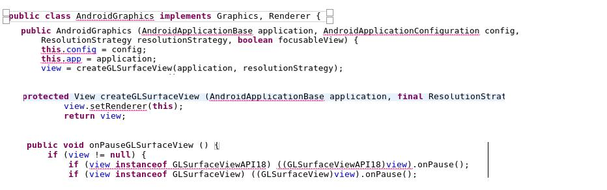

AndroidGraphics 实现了Graphics 和 Renderer接口， 创建了GLSurfaceView。

setRenderer(this), 让GLSurfaceView回掉 ->onDrawFrame()

Activity.onResuem()->AndroidApplication.onResume()->AndroidGraphics.onPauseGLSurfaceView()->GLSurfaceView.onResume ()

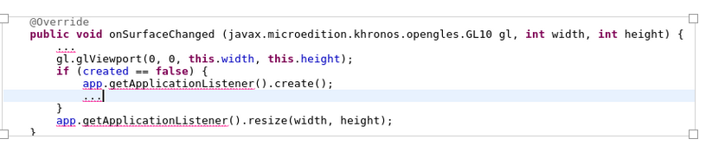

当窗口发生改变，比方竖屏变横屏，需要重新绘，mRenderer回调onSurfaceChanged()->

App.getApplicationListener.resize()->Desktop3Dlistener.resize()

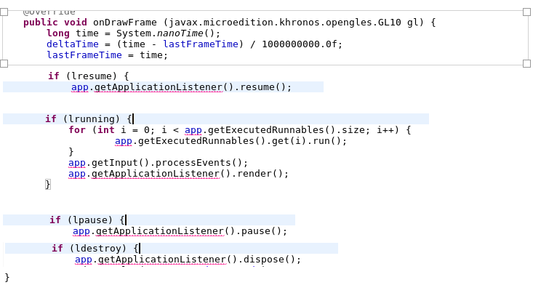

onDrawFrame()根据状态分别 调用Desktop3Dlistener.resume(), Desktop3Dlistener.render(),Desktop3Dlistener.pause(), Desktop3Dlistener.dispose()

android.opengl.GLSurfaceview.java

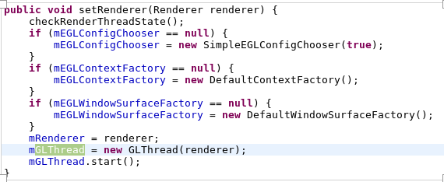

GLThread在这里启动

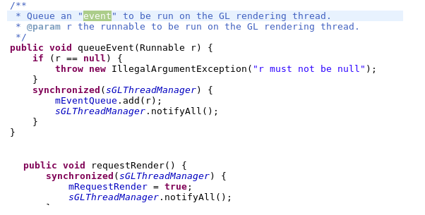

QueueEvent()把Runnable.run函数放倒GLThread中跑， sGLThreadManager.notifyAll()

触发GLThread的wait()

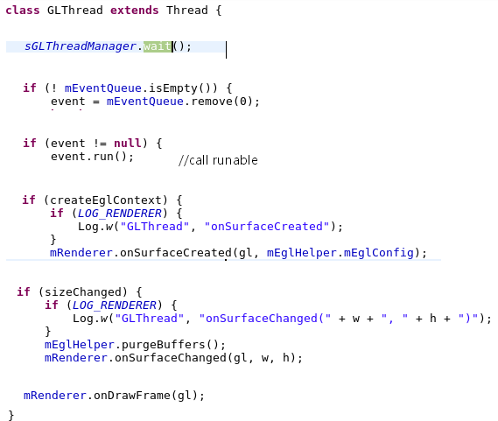 GLThread处理各种回调，包过surface重绘，input事件处理，还有runable.run()

### 4 Touch Event 分发解析



Input事件会触发两个回调过程，一个是app的生命周期回调，onCreate, onPause， onResume，onDestroy, 另一个是app交互事件的回调, 最终回调到onTouchDown(),onTouchUp(),onTouchDragged(),tap(),longPress(),pan(),fling(),zoom()这些函数来响应用户请求

### 5 Touch Event代码分析

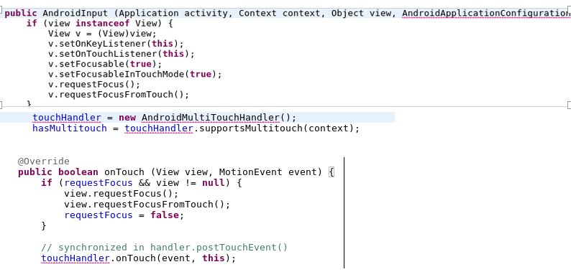

v.setOnTouchListener(this), 注册touch回调， 当事件发生，系统调用onTouch()

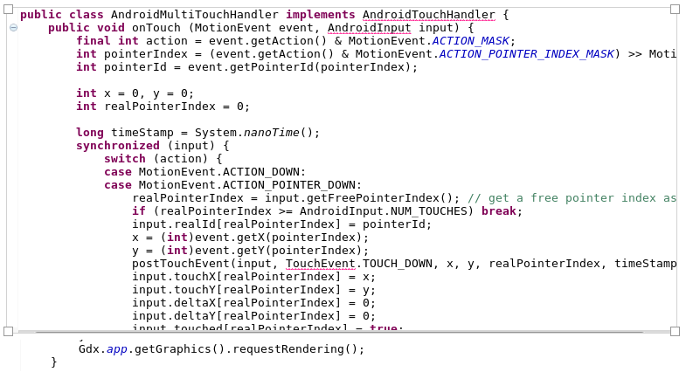

onTouch()->touchhandler->onTouch(), postTouchEvent() queue TouchEvent in ArrayList,

requestRendering()请求GLThread dispatching

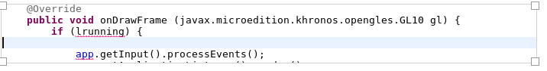

GLThread()->onDrawFrame()->app.getInput().processEvent()

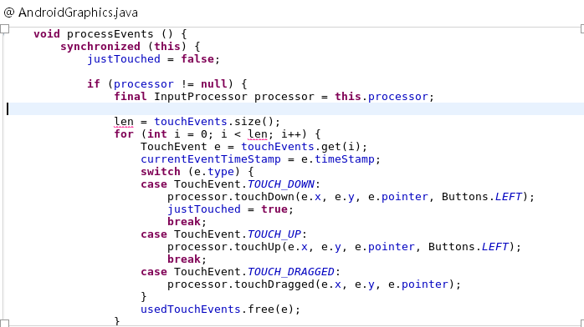

processEvent()根据event type分发事件

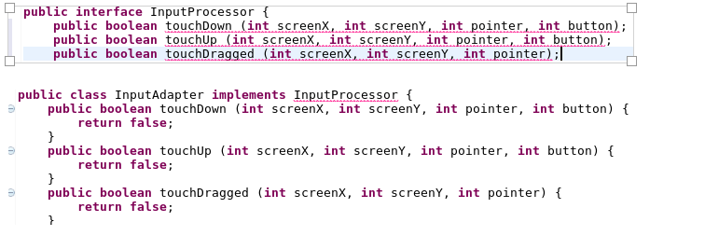

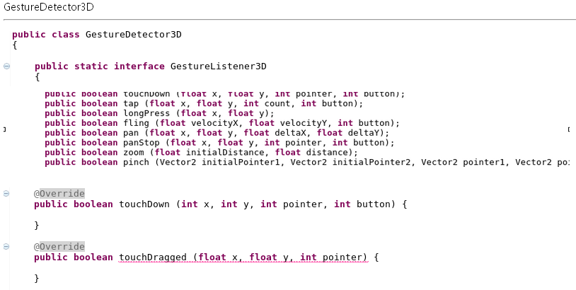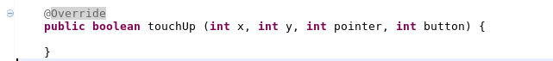

手势处理

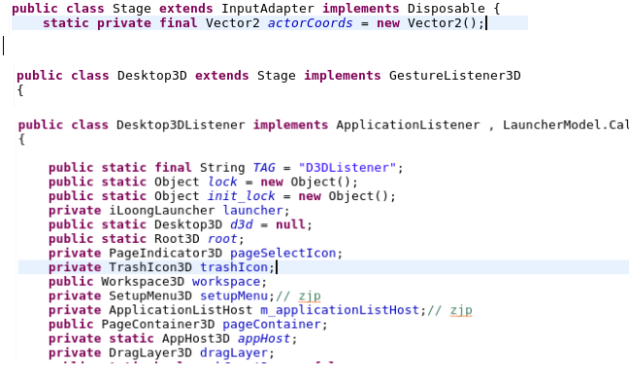

Stage类继承InputAdapter, InputProcessor类， Desktop3D又继承Stage类，Desktop3Dlistener new Desktop3D

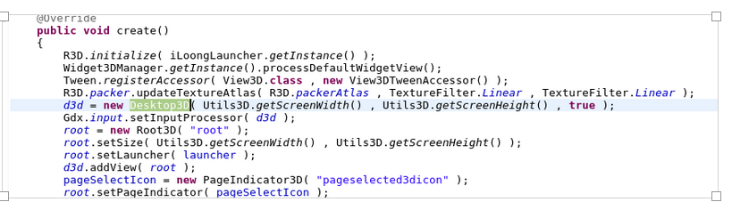

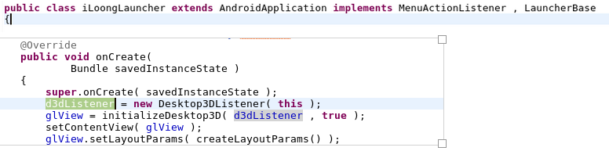

iLoongLauncher new Desktop3Dlistener类，并注册到GLSurfaceView，让GLThread能回调Desktop3Dlistener